GYMNÁZIUM  a STŘEDNÍ PRŮMYSLOVÁ ŠKOLA ELEKTROTECHNIKY  A INFORMATIKY  FRENŠTÁT p. R. | Jméno: Vojtěch Solanský |  |  | Podpis:
Název měření:  SEMESTRÁLNÍ PROJEKT ZELE 5Z |  |  |  | Třída: T4A Skupina: 3
 |  |  |  | Číslo měření: 5Z
Zkoušené předměty:  Kompenzace účiníku zářivkového svítidla |  |  |  | Změřeno dne: 9. 9. 2025  Známka:
 |  |  |  | Vyučující: Vladimír Kokeš
Funkce při měření: Zapojující, Měřič |  | Spoluměřící: -
Schéma:

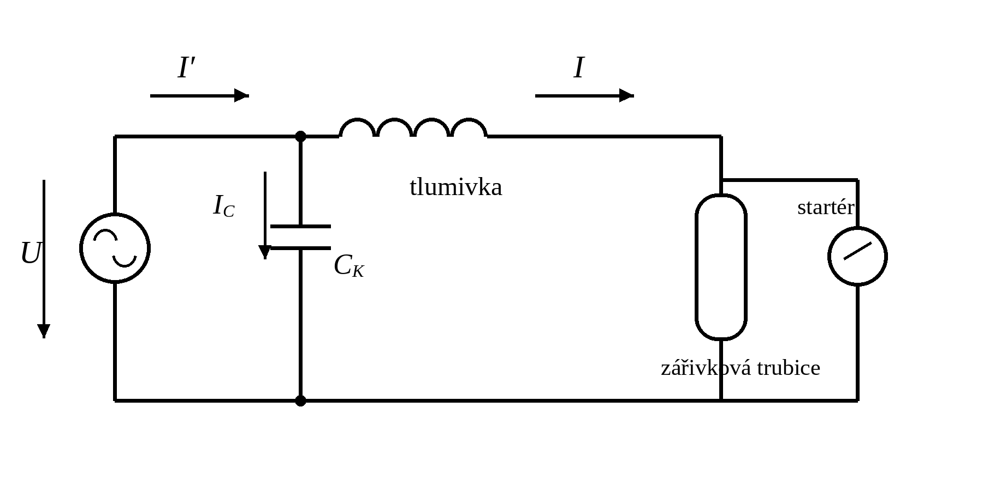
$U = 230 V$ | $f = 50 Hz$ | $P = 30 W$
$cosφ = 0,31$ | $cosφ′ = 0,95$

Poznámky učitele: |  |  | Známka:  Datum:
ZADÁNÍ:
Klasické zářivkové svítidlo je tvořeno zářivkovou trubicí, tlumivkou a startérem. Zářivková trubice spolu s tlumivkou se v ustáleném stavu chová jako odporově-induktivní zátěž. Parazitní vlastnosti a nelinearity se v teoretickém modelu zanedbávají. Startér sepne pouze na okamžik při zapnutí a při běžném svícení je rozepnutý.
Kompenzační kondenzátor není pro samotnou funkci svítidla nezbytný. Jeho úlohou je zmenšit induktivní jalový odběr svítidla, a tím zvýšit jeho účiník na zadanou hodnotu.
Určete kapacitu kompenzačního kondenzátoru Cₖ, jeho napěťové dimenzování, proud svítidla bez kompenzace I a proud svítidla po kompenzaci I′.
Zadané hodnoty:
$U = 230 V$ $f = 50 Hz$ $P = 30 W$
$cosφ = 0,31$ $cosφ′ = 0,95$
NÁHRADNÍ SCHÉMA:
Zářivková trubice s tlumivkou je nahrazena sériovou odporově-induktivní větví R–Xʟ. Kondenzátor Cₖ je připojen paralelně k celému svítidlu. Pro proudy platí fázorový vztah Ī′ = Ī + Īᴄ.
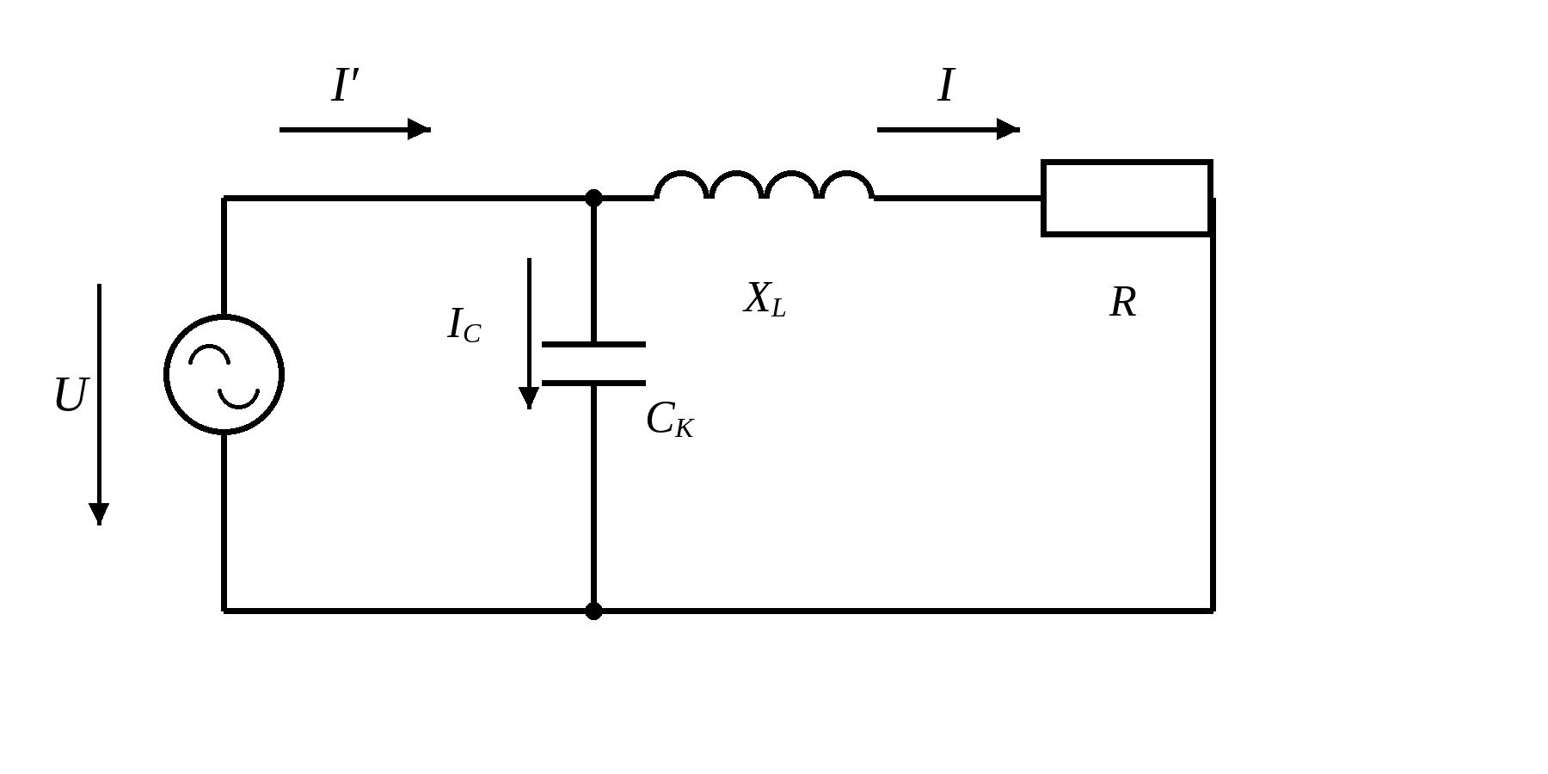

VÝPOČTY:
Všechny zobrazené mezivýsledky se zaokrouhlují na tři desetinná místa a v této podobě se použijí v následujícím kroku.
Fázové posuvy před kompenzací a po kompenzaci:
$$φ = arccos(cosφ) φ = arccos(0,31)$$
$$φ = 71,941°$$
$$φ′ = arccos(cosφ′) φ′ = arccos(0,95)$$
$$φ′ = 18,195°$$
Potřebný jalový výkon kompenzačního kondenzátoru:
$$Q_{C} = P[tanφ − tanφ′] Q_{C} = 30(tan 71,941° − tan 18,195°)$$
$$Q_{C} = 82,147 var$$
Proud kompenzačního kondenzátoru:
$$I_{C} = \frac{Q_{C}}{U} I_{C} = \frac{82,147}{230}$$
$$I_{C} = 0,357 A$$
Kapacitní reaktance kondenzátoru:
$$X_{C} = \frac{U}{I_{C}} X_{C} = \frac{230}{0,357}$$
$$X_{C} = 644,258 Ω$$
Kapacita kompenzačního kondenzátoru:
$$ω = 2·π·f ω = 2·π·50$$
$$ω = 314,159 rad·s⁻¹$$
$$X_{C} = \frac{1}{ω·C_{K}} → C_{K} = \frac{1}{ω·X_{C}}$$
$$C_{K} = \frac{1}{314,159·644,258}$$
$$C_{K} = 4,941·10⁻⁶ F = 4,941 µF$$
Jde o teoreticky vypočtenou hodnotu. Praktická normalizovaná kapacita se nevybírá, protože ji zadání nepožaduje.
Napěťové dimenzování kondenzátoru:
$$U_{m} = \sqrt{2}·U U_{m} = \sqrt{2}·230$$
$$U_{m} = 325,269 V ≈ 325 V$$
Hodnota 325,269 V je amplituda napájecího napětí, nikoli AC jmenovitá hodnota uvedená na kondenzátoru. Kondenzátor musí být výrobcem určen pro trvalý provoz alespoň při 230 V AC / 50 Hz, bezpečně snášet vypočtenou amplitudu a provozní přepětí. Vhodný je fóliový kompenzační kondenzátor, nikoli běžný polarizovaný elektrolytický kondenzátor.
Proudy před kompenzací a po kompenzaci:
$$I = \frac{P}{U·cosφ} I = \frac{30}{230·0,31}$$
$$I = 0,421 A$$
$$I′ = \frac{P}{U·cosφ′} I′ = \frac{30}{230·0,95}$$
$$I′ = 0,137 A$$
Komplexní kontrola proudů:
$$Q = P·tanφ Q = 30·tan 71,941°$$
$$Q = 92,008 var$$
$$Q′ = Q − Q_{C} Q′ = 92,008 − 82,147$$
$$Q′ = 9,861 var$$
$$\overline{I} = \frac{P}{U} − j\frac{Q}{U}$$
$$\overline{I} = 0,130 − j0,400 A$$
$$\overline{I_{C}} = j\frac{Q_{C}}{U}$$
$$\overline{I_{C}} = j0,357 A$$
$$Ī′ = \overline{I} + \overline{I_{C}}$$
$$Ī′ = (0,130 − j0,400) + j0,357$$
$$Ī′ = 0,130 − j0,043 A$$
Velikosti komplexních proudů po zaokrouhlení potvrzují I = 0,421 A a I′ = 0,137 A. Drobná odchylka úhlu určeného pouze ze zobrazených složek je důsledkem průběžného zaokrouhlení.

FÁZOROVÝ DIAGRAM:
Napájecí napětí je referenčním fázorem. Proud I zaostává o 71,941°, proud kondenzátoru Iᴄ předbíhá o 90° a proud po kompenzaci I′ zaostává o 18,195°. Geometrie diagramu je vytvořena z nezaokrouhlených hodnot; zobrazené popisky jsou zaokrouhleny na tři desetinná místa.
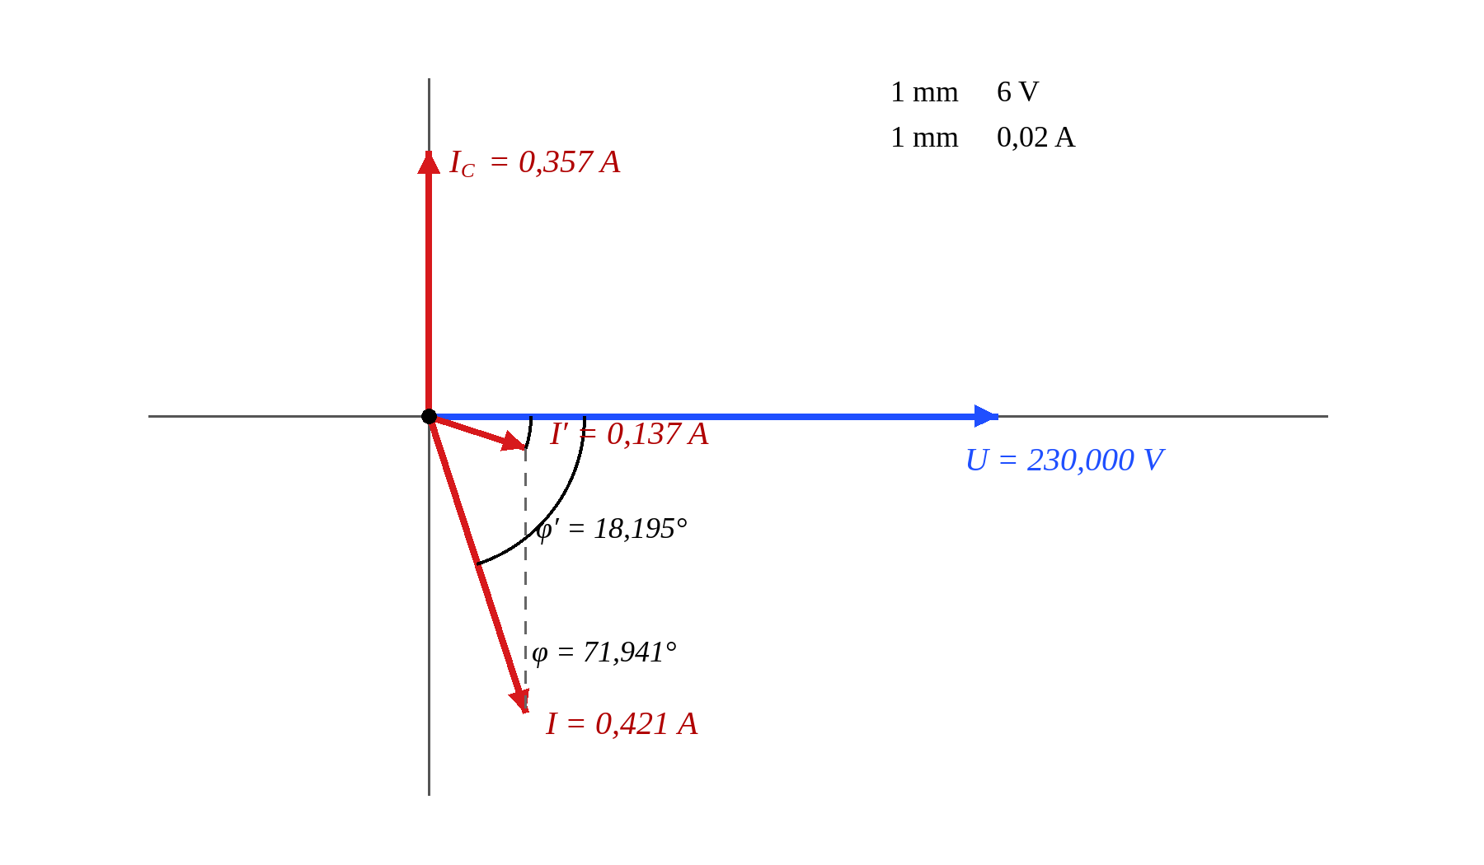
ZHODNOCENÍ:
Pro zářivkové svítidlo s činným výkonem 30 W a původním účiníkem 0,31 byla vypočtena teoretická kapacita paralelního kompenzačního kondenzátoru Cₖ = 4,941 µF.
Amplituda napájecího napětí je 325,269 V. Tato hodnota není AC jmenovitý údaj kondenzátoru; součástka musí být výrobcem určena pro trvalý provoz alespoň při 230 V AC / 50 Hz, bezpečně snášet uvedenou amplitudu a mít vhodnou napěťovou rezervu.
Proud svítidla bez kompenzace je 0,421 A. Po zvýšení účiníku na 0,95 klesne proud odebíraný ze sítě na 0,137 A. Činný výkon zůstává 30 W; kondenzátor zmenšuje induktivní jalovou složku proudu, a tím proudové zatížení vedení a související ztráty.
Komplexní kontrola potvrdila, že kapacitní proud j0,357 A zmenší imaginární složku původního proudu z −j0,400 A na −j0,043 A. Výsledky popisují idealizovaný teoretický model a nebyly experimentálně ověřeny. Nezahrnují nelinearity trubice, parazitní vlastnosti tlumivky, tolerance kondenzátoru ani změny napájecího napětí.

